

**GUÍA DE INVESTIGACION N°1 ARTES AÑO 2020**

**Unidad I**

**Curso: 3° MEDIO A y B**

**NOMBRE ALUMNO(A) :**

**LETRA DEL CURSO AL QUE PERTENECE:**

**PROFESOR(A) : CLAUDIO ARAYA**

**FECHA: 18.03.20 TERMINO: 27-03-20**

**HABILIDADES:**

Crear proyectos de diseños y arquitectura que respondan a las necesidades de las personas u el contexto, basados en la investigación con materiales, herramientas y procedimientos, y de referentes artísticos nacionales e internacionales.

Relacionar, partir de investigaciones, las habilidades y conocimientos de la asignatura con diferentes contextos laborales, profesionales y de desarrollo personal.

**Instrucciones:**

**Investigar en internet las distintas preguntas realizadas.**

**Escribir en computador trabajo de investigación.**

**Responda utilizando los espacios destinados dentro de la guía.**

**Traer impreso el trabajo y pegado en la croquera.**

**Leer bien las preguntas realizadas para la investigación en artes.**

Actividad de investigación:

Definir las siguientes palabras sobre arquitectura en construcción de inmobiliaria y otros aspectos técnicos.

1. Crear portada de arquitectura, nombre del alumno, curso, nombre del profesor, fecha de inicio y termino del trabajo.

**Definir las palabras entregadas:** Casa, edificar, obra, inmobiliaria, nivelar, técnico, arquitecto, ingeniero, obrero, fabricar, elevación, cota, medir, calcular, trazar, superficie, dibujo, escala, levantamiento.

Pegar 7 imágenes de distintas iglesias arquitectónicas nacionales e internacionales del mundo. Debajo de cada edificación colocar su nombre y país de donde investigo.

Desarrollo:

|  |  |  |
| --- | --- | --- |
| Pauta de evaluación: | Puntaje | Total |
| Crea portada según pasos entregados en pauta de trabajo | 4 |  |
| Define correctamente las diferentes terminologías de arquitectura | 19 |  |
| Pega distintas imágenes nacionales e internacionales | 7 |  |
| Escribe correctamente sus nombres y países | 7 |  |
| Entrega trabajo en el tiempo reglamentario | 10 |  |
| Total | 37 |  |



**GUÍA PRÁCTICA Y DISEÑO N°2 EN ARTES AÑO 2020**

**Unidad I**

**Curso: 3° MEDIO A y B**

**NOMBRE ALUMNO(A) :**

**LETRA DEL CURSO AL QUE PERTENECE:**

**PROFESOR(A) : CLAUDIO ARAYA**

**FECHA: 23-03-20 TERMINO: 03-04-20**

**HABILIDADES:**

Crear proyectos de diseños y arquitectura que respondan a las necesidades de las personas u el contexto, basados en la investigación con materiales, herramientas y procedimientos, y de referentes artísticos nacionales e internacionales.

Relacionar, partir de investigaciones, las habilidades y conocimientos de la asignatura con diferentes contextos laborales, profesionales y de desarrollo personal.

**Instrucciones:**

**Leer bien los pasos a seguir en el diseño a ejecutar**

**Utilizar materiales adecuados para su reproducción**

**Tener cuidado con medidas en el formato**

**Traer trabajo limpio y no doblado para su evaluación**

Actividad de diseño:

Dibujar diseño de su hogar a través de un plano básico, usando hoja de block, con margen de 3x3 cm y usando medidas en puertas, ventanas y piezas. Fijarse bien en los espacios en divisiones de murallas, ventanas y puertas.

Ejemplo:

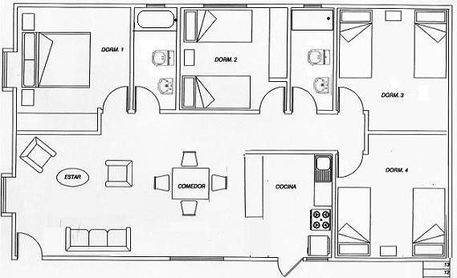

|  |  |  |
| --- | --- | --- |
| Pauta de evaluación: | Puntaje | Total |
| Usa margen de 3x3 cm. En hoja de block | 4 |  |
| Mide con regla los distintos espacios de murallas, ventanas y puertas | 8 |  |
| Reconoce espacios interiores del hogar | 6 |  |
| Diseña muebles dentro de las distintas piezas de la casa | 6 |  |
| Trabaja en forma limpia y ordenada | 6 |  |
| Entrega en la fecha indicada el trabajo | 10 |  |
| Total | 40 |  |